学术期刊投稿分析系统（SAD）使用操作手册
第一步：通过图书馆主页“数字资源”中的“试用资源”下的“学术期刊分析系统”链接，或直接输入网址http://datauthor.com/，进入学术期刊投稿分析系统主页。
第二步：点击页面右上角的“注册”，在注册界面填写相关信息，本校用户注册时，在“机构”处下菜单中选择机构为“西南财经大学天府学院”，并填写真实姓名和学号或工号，图书馆管理员会在第一时间审核并通过。认证后的本校读者将获得机构使用权限。
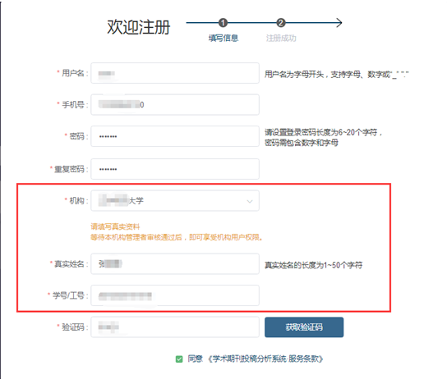
图1 注册界面
第三步：登陆主界面进行期刊查询、投稿分析和期刊导航功能的使用。
1、期刊查询功能：通过期刊查询可获得该期刊基本情况，影响因子，收录情况等详细信息。
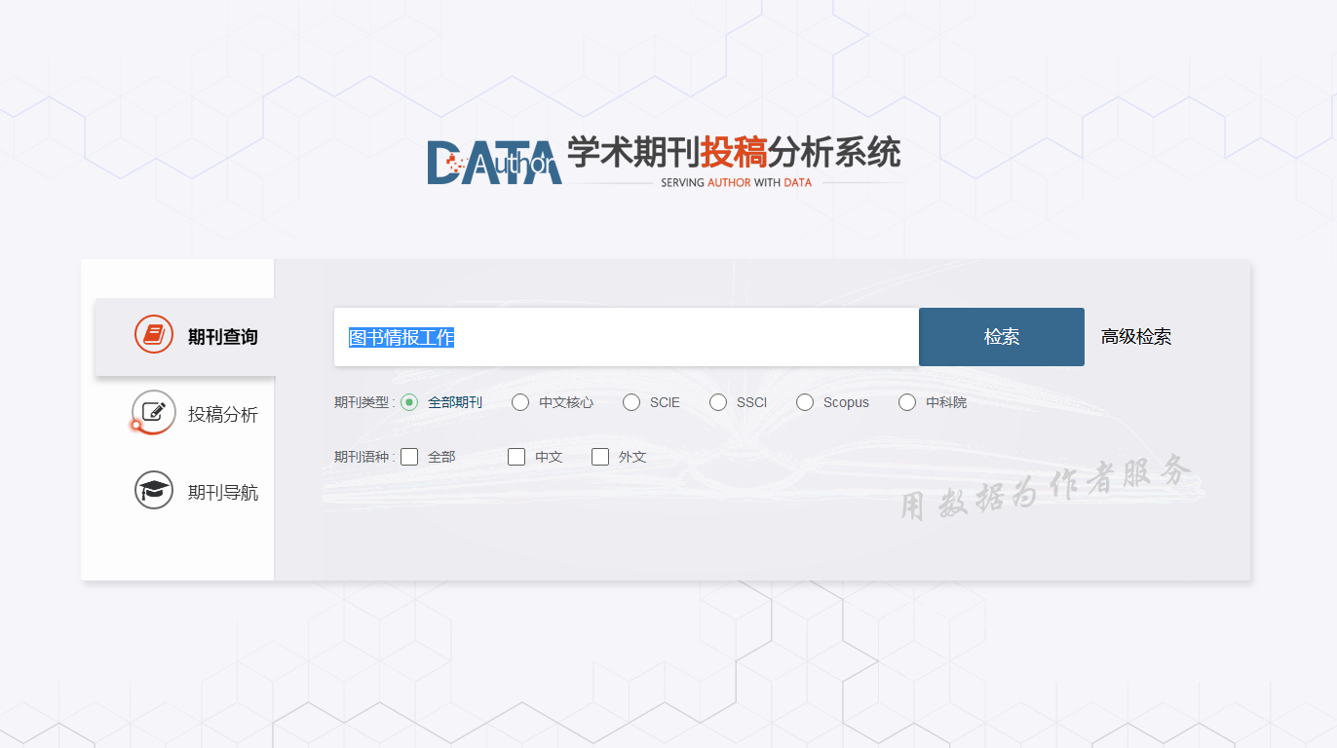
图2 期刊查询界面1
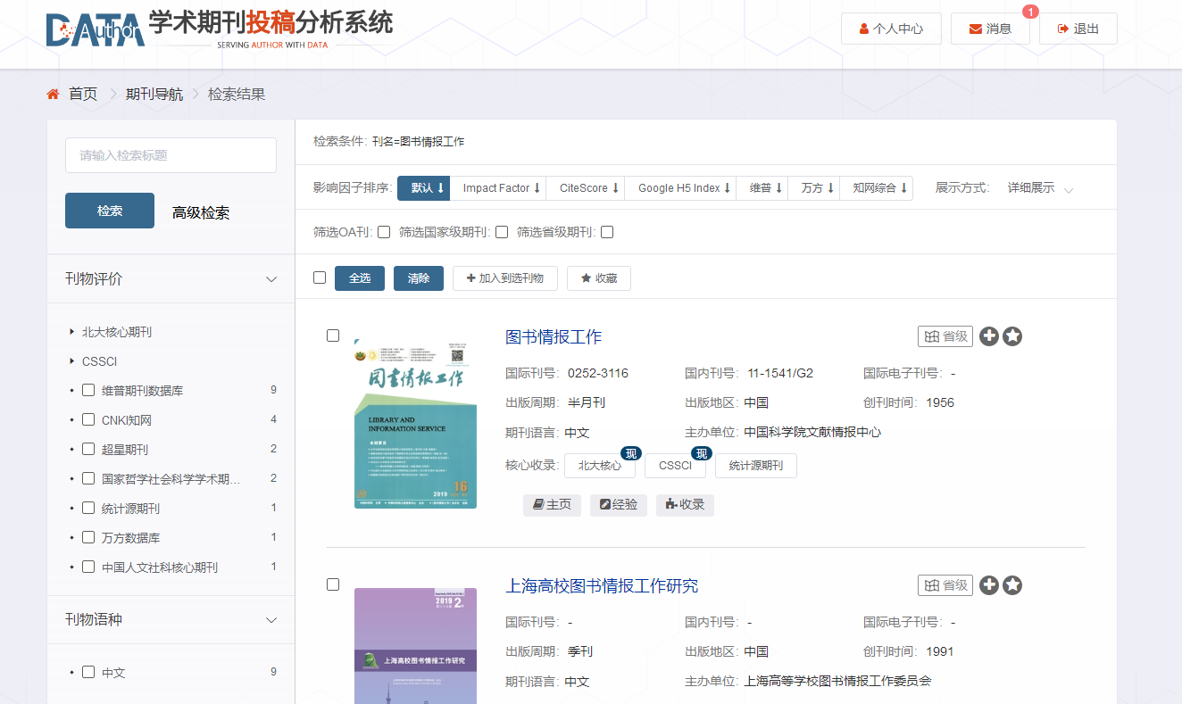
图3 期刊查询界面2
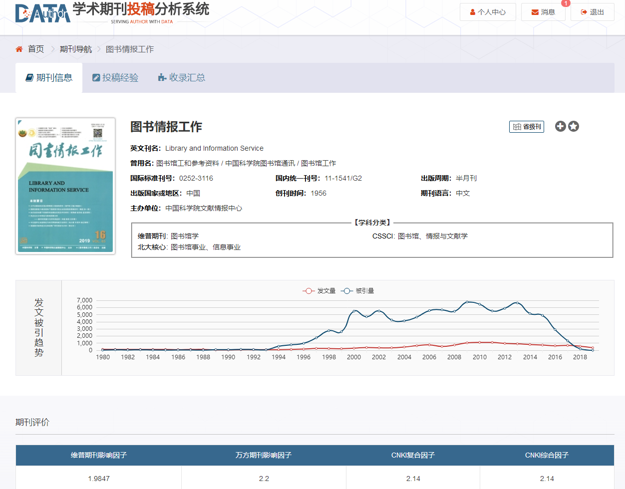
图4 期刊查询界面3
2、投稿分析功能：投稿分析系统分为智能分析和常规分析，如图5所示。
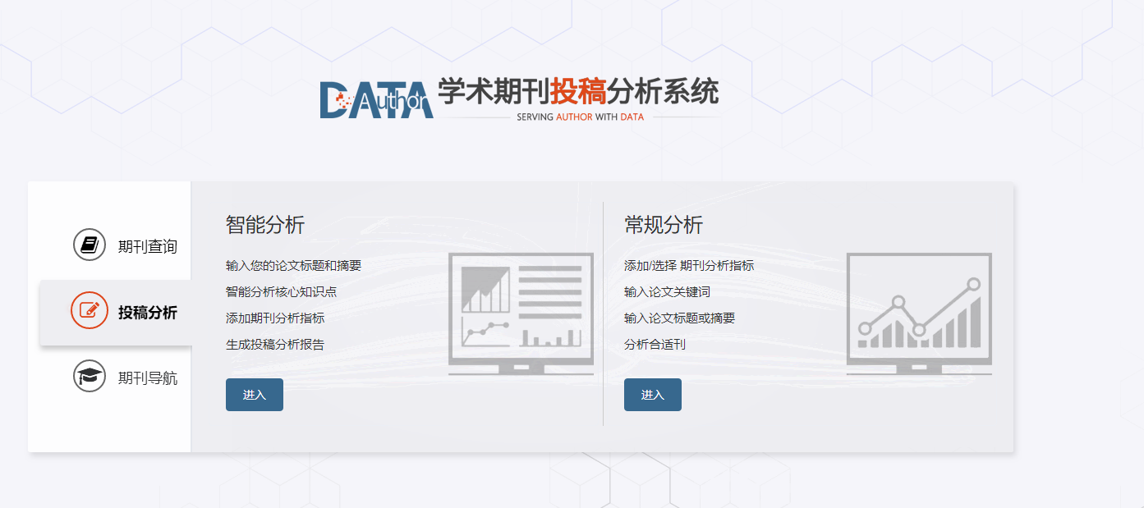
图5 投稿分析主界面
以智能分析为例：输入需要分析的文章标题和摘要(也可跳过此步骤，手动输入核心关键词)，系统分析得出对应匹配期刊，以匹配度排序，并可点击查看详细的分析报告。
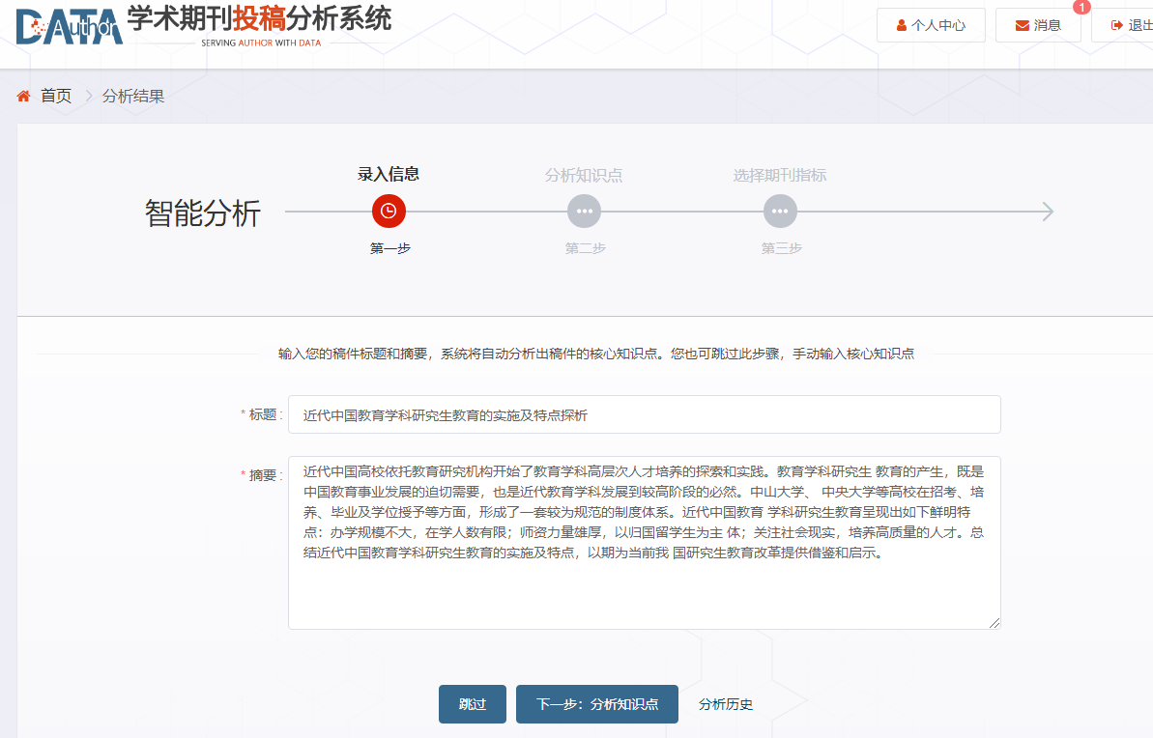
图6 智能分析界面1
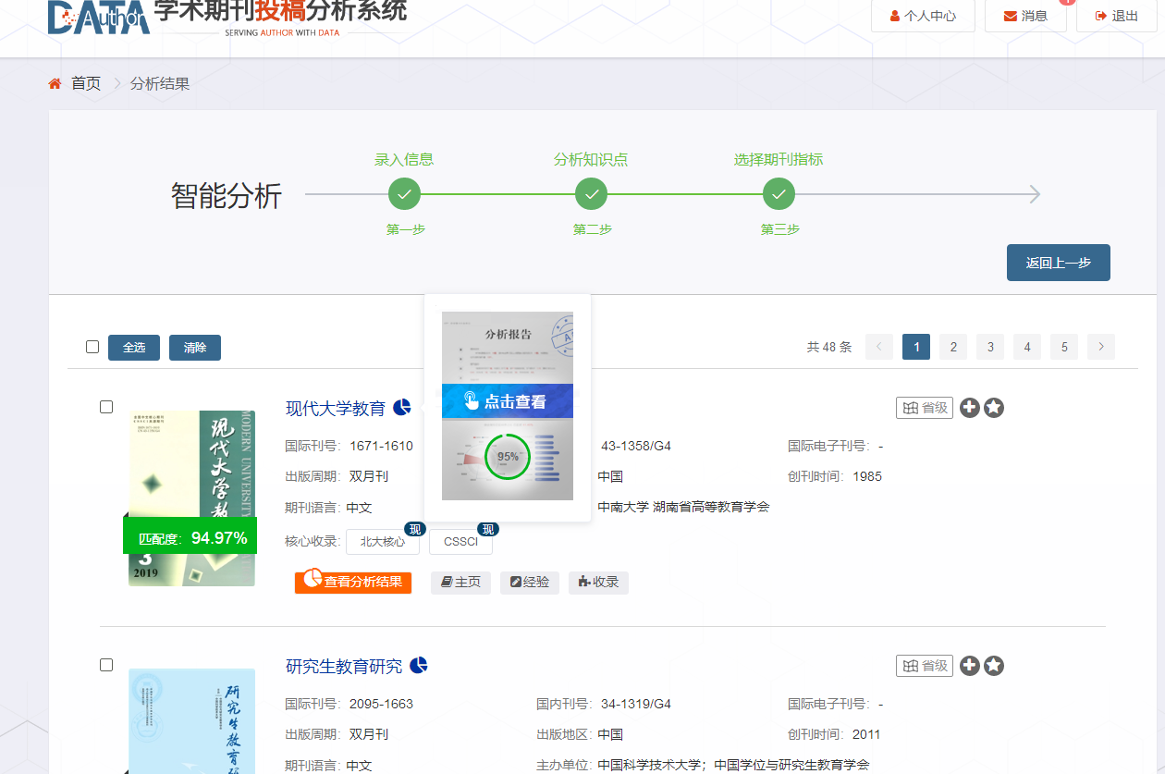
图7 智能分析界面2

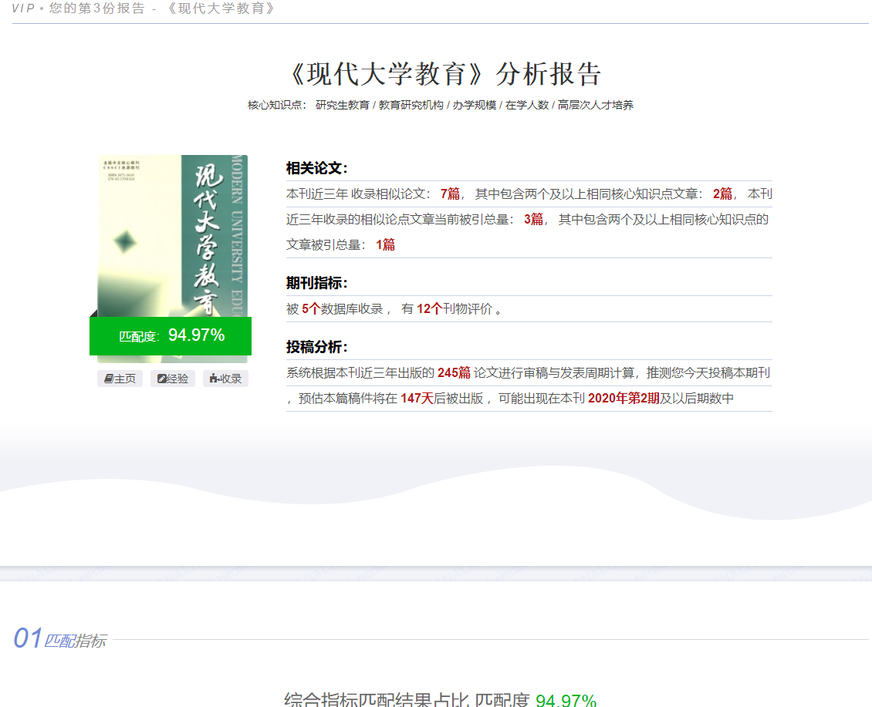
图8 智能分析界面3
3、期刊导航功能：按学科分类体系将期刊进行分类，方便以学科类别查找期刊，并可通过资源导航转跳到对应的下载界面，方便获取响应的学术资源。
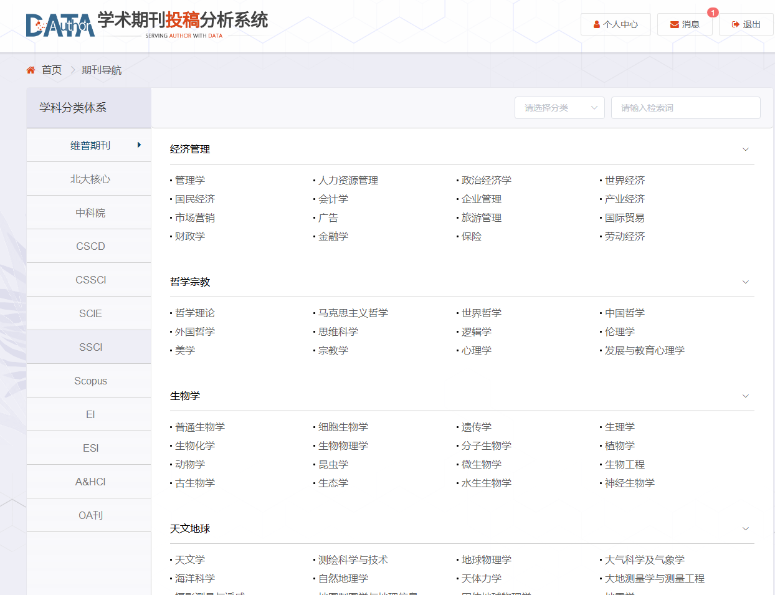
图9 期刊导航界面1

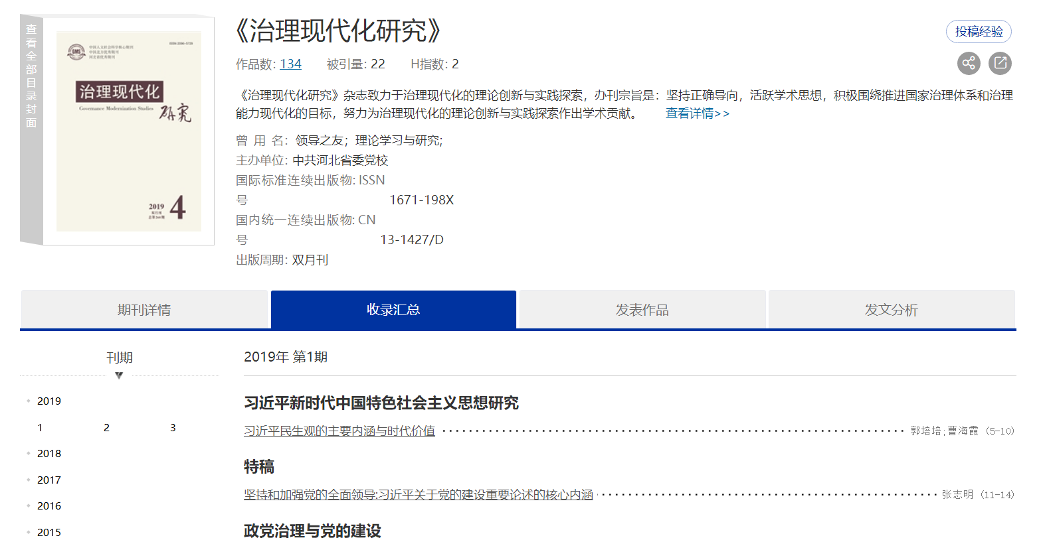
图10 期刊导航界面2

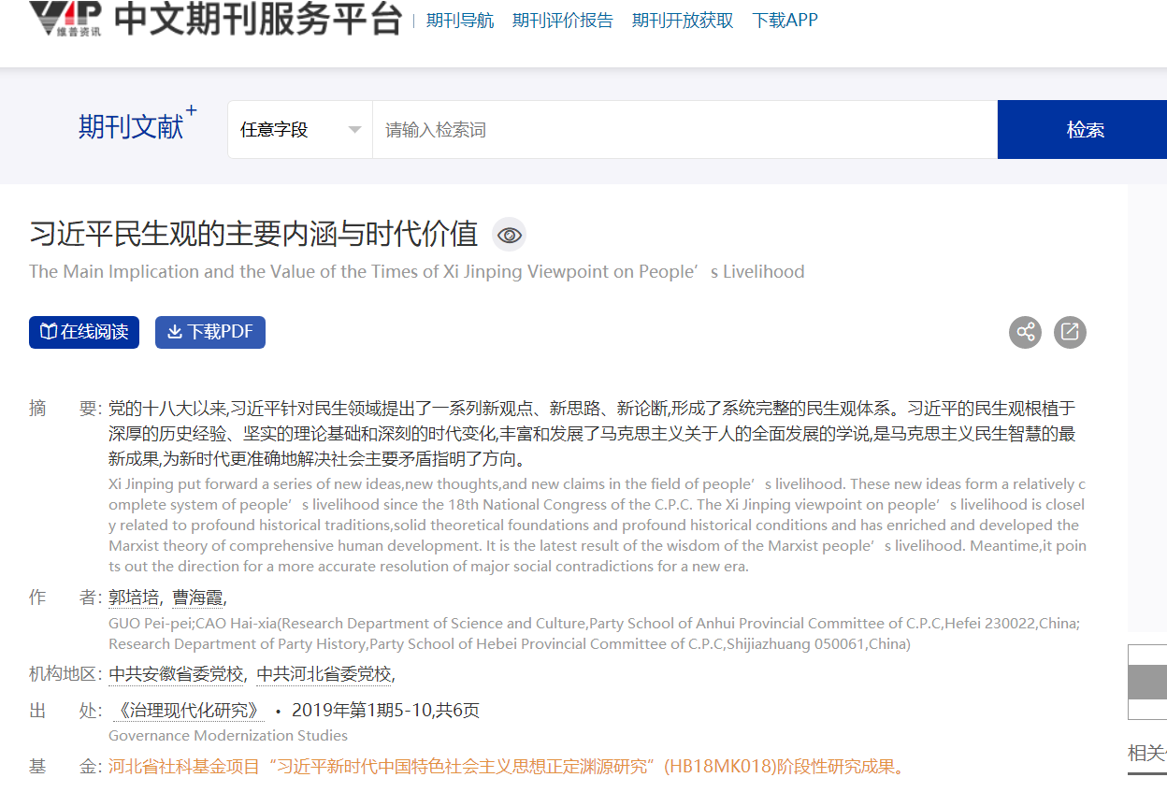
图11 期刊导航界面3

西南财经大学天府学院图书馆
2019年9月10日

